道路车辆——控制局域网络诊断——第2部分：网络层服务

- 适用范围
ISO15765中的这部分具体指明一个网络标定协议应该使之与基于CAN的车辆网络系统相适应，就像ISO11898中指明的一样。它已经被定义，与建立在ISO14299-1和ISO15031-5基础上的诊断服务相一致，但是它不仅仅局限于使用它们，同时和其他大多数汽车网络通信互相兼容。这个协议具体指明了一个不确定的通信。

- 参考标准
以下的参考文献对与这部分协议是不可缺少的。对于注明日期的参考，仅仅是这个应用的版本；对与没有注明日期的参考，有最近的版本（包括各种修改过的版本）
ISO 11898-1，道路车辆—控制局域网—第一部分：数据链路层和物理信号
ISO/IEC 7498 （全文），信息技术—开环系统的内部连接—基本参考模型

- 术语、定义和缩略术语
BS 块大小
CF 连续帧
confirm 确认服务的原语
ECU 电控单元
FC 流量控制
FF 第一帧
FF_DL 第一帧的数据长度
FS 流动状态
Indication 指示服务的原语
Mtype 信息种类
N_AE 网络地址扩展
N_Al 地址信息
N_Ar 网络层时序参数 Ar
N_As 网络层时序参数 As
N_Br 网络层时序参数 Br
N_Bs 网络层时序参数 Bs
N_ChangeParameter 网络层服务名称
N_Cr 网络层时序参数 Cr
N_Cs 网络层时序参数 Cs
N_Data 网络数据
N_PCItype 网络协议控制信息种类
N_PDU 网络协议数据单元
N_SA 网络源地址
N_SDU 网络服务数据单元
N_TA 网络目标地址
N_TAtype 网络目标地址类型
N_USData 网络层未确认的分段数据传输服务的名称
NWL 网络层
Request 请求服务的原语
R 接收器
S 发送器
SF 单一帧
SF_DL 单一帧的数据长度
SN 序列号
STmin 最小分段时间

- 网络层概述
4.1 概述
本节介绍网络层的整体功能。ISO15765的这部分具体指定一个不确定的网络层通信协议用来在各网络节点之间交换数据，比如从ECU到ECU，或外部测试装置与ECU之间。如果要被传输的数据没有适合一个单一的CAN帧，那么会提供一种单独的方法。

4.2 网络层提供的向更高层的服务
由网络层提供的服务接口定义了所需要的访问功能服务集，例如，传送或接受数据和设置协议参数。
定义了一下两种类型的服务：
- 通信服务
以下定义的服务，可以提供高达4095字节的数据传输
N_USdata.request：这个服务用来请求数据传输。如果需要，网络层可以分割数据。
N_USData_FF,indication：这个服务用来标识接收上层分段数据的开端。
N_USData.indication：这个服务用来把接收的数据提供给更高一层。
N_USData.confirm：这个服务用来确定更高层的请求服务是否成功。
- 协议参数设置服务
以下定义的服务，可以动态设置协议参数。
N_ChangeParameter.request：这个服务是用来请求对具体内部参数的动态设置。
N_ChangeParameter.confirm：这个服务用来确定更高层的更改一个特定协议的请求是否成功

4.3 网络层的内部操作
这个网络层的内部操作提供了用流量控制的方法分割、传输、重组数据。网络层最主要的目的就是把数据转换成能适应或者不能适应单一CAN帧。不能适应单一CAN帧的信息被分割成多个部分，这里可以每一个都可以转换成单一CAN帧。
图1，显示的是一个没有分割过的信息传输
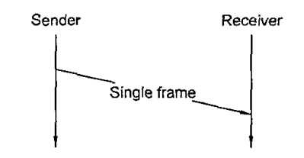
图 1

图2显示的是一个分割过的信息传输
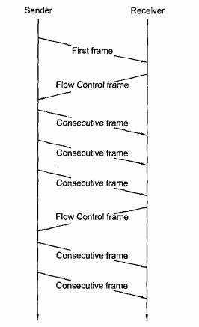
图 2
流量控制主要是用来调整发送器与网络层接收器相适应。这个流量控制方案允许使用诊断网关和子网络。
ISO15765具体指定三种不同地址格式：标准的、扩展的和混合的。

- 网络层服务
5.1 概述
所有的网络层服务都具有相同的大体结构。为了定义这些服务，指定了三种基本的服务。
- 基本的请求服务，被更高的通信层或应用层用来传输控制信息和需要的数据到网络层。
- 基本的指示服务，被网络层用来传输状态信息和接收到的数据到上层的通信层或应用层。
- 基本的确认服务，被网络层用来传输状态信息到更高的通信层或应用层。

这项服务规范并没有指定一个应用程序编程接口，仅仅是指定一系列独立于任何设施的原始服务。
所有的网络层拥有同样的大体格式。原始的服务被写成以下的格式。
服务名.类型{
参数 A，
参数 B，
参数 C，
…}
此处，“服务名”是服务的名称，例如，N_USData。“类型”指示基本的服务类型，“参数A，参数B…”，指网络数据单元被一个值列表被基本的服务所传递。
这些基本的服务定义了一个服务用户（例如，诊断应用）怎么和一个服务提供者（例如网络层）进行合作。下列基本服务在这张国际标准表里做了具体的参数：请求，指示和确定。
- 使用基本的请求服务（service_name.request），服务用户向服务提供者请求一个服务。
- 使用基本的请示服务（service_name.indication），服务提供者通知服务用户关于网络层的内部事件。
- 基本的确定服务（service_name.confirm），服务提供者确认服务用户关于服务用户请求的结果。

5.2 网络层基本服务的规范
5.2.1 N_USData.request
这项基本服务请求传输带有“长度”字节的“信息数据”，从发送器到接收器，同时通过在N_SA、N_TA、N_TAtype、和N_AE中地址信息进行硬件认证。
每次只要N_USData.request发生了，网络层就要标识向服务用户传输信息成功（或失败），通过看N_USData.confirm这项服务是否被请求了。
N_USData.request{
Mtype
N_SA
N_TA
N_TAtype
N_AE
<MessageData>
<Length>
}
5.2.2 N_USData.confirm
此服务是网络层发出。基本的服务确定N_USData.request是否已经完成，通过在N_SA、N_TA、N_TAtype、和N_AE中地址信息进行认证。参数<N_Result>提供服务请求的状态。
N_USData.confirm{
Mtype
N_SA
N_TA
N_TAtype
N_AE
<N_Result>
}

5.2.3 N_USData_FF.indication
此服务由网络层发出。基本的服务表示相邻上层接收到一个分段信息的第一帧，来自一个对等的协议硬件，通过在N_SA、N_TA、N_TAtype、和N_AE中地址信息进行认证。
N_USData_FF.indication {
Mtype
N_SA
N_TA
N_TAtype
N_AE
<Length>
}
N_USData_FF.indication通常由网络层请求，跟随在N_USData.indication后面，标识信息接收成功（或失败）。
此服务只有由网络层发出，并且接收到一个正确的第一帧分段信息。
如果网络层监测到第一帧的任何错误，然后这个信息会被网络层忽略，而且没有N_USData_FF.indication发出到相邻的上层。
如果网络层接收到一个数据长度值大于可接收缓冲区大小的第一帧，然后会被认为是一个错误的条件，同样没有N_USData_FF.indication发出到相邻的上层。

5.2.4 N_USData.indication
此服务也是由网络层发出。这项基本的服务指示<N_Result>事件和传递来自一个对等的协议硬件的带有“长度”字节的“信息数据”到相邻的上层，这些带有“长度”字节的“信息数据”通过在N_SA、N_TA、N_TAtype、和N_AE中地址信息进行认证。
<MessageData>和<Length>参数仅仅在<N_Result>等于N_OK的情况下有效。
N_USData.indication{
Mtype
N_SA
N_TA
N_TAtype
N_AE
<MessageData>
<Length>
<N_Result>
}
此项服务在接收到单一帧信息之后才发出，或者分段信息接收成功（或失败）的指示。
如果网络层监测到在单一帧中有任何错误，然后这些信息就会被网络层忽略，同时这项服务不会发出到相邻的上层。
5.2.5 N_ChangeParameters.request
此项服务是用来请求对局部协议硬件上的内部参数值进行修改。
参数修改总是可能的，除了接收到（N_USData_FF.indication）的第一帧之后和直到接收到（N_USData.indication）的通信信息的结束。
N_ChangeParameters.request {
Mtype
N_SA
N_TA
N_TAtype
N_AE
<Parameter>
<Parameter_Value>
}
5.2.6 N_ChangeParameter.confirm
此项基本服务确认N_ChangeParameter.Confirmation服务申请信息的完成，通过在N_SA、N_TA、N_TAtype、和N_AE中地址信息进行认证。
N_ChangeParameters.confirm {
Mtype
N_SA
N_TA
N_TAtype
N_AE
<Parameter>
<Result_ChangeParameter>
}
5.3 服务数据单元规范
5.3.1 Mtype，信息类型
类型： 枚举
范围： 诊断，远程诊断
描述： 这个Mtype的参数用来确认地址信息参数的类型和范围，包括在一个服务请求。这部分的ISO15765为这个参数指定了两个数值范围。其目的是此文件的用户可以通过具体制定地址信息参数的组合和其他类型的地址信息参数来扩展上述的数值范围。对于每个新的地址信息的范围，一个新的Mtype参数的值会在被具体制定，并在新的地址信息中得到确认。
——如果Mtype=诊断，地址信息N_AI将会包括N_SA、N_TA和N_TAtype这些参数。
——如果Mtype=远程诊断，地址信息N_AI将会包括N_SA、N_TA、N_TAtype和N_AE这些参数。
5.3.2 N_AI 地址信息
5.3.2.1 N_AI 描述
这些参数用来做寻址信息。作为一个整体，N_AI参数用来确认信息发送器和接收器的源地址（N_SA）、目标地址(N_TA)，以及N_TAtype信息和可选地址扩展（N_AE）的通信模型。
5.3.2.2 N_SA ， 网络源地址
类型： 1字节的无符号整型值
范围： 00—FF
描述： N_SA参数用来编码发送的网络层协议硬件。
5.3.2.3 N_TA 网络目标地址
类型： 1字节的无符号整型值
范围： 00—FF
描述： N_TA参数用来编码接收的网络层协议硬件。
5.3.2.4 N_TAtype 网络目标地址类型
类型： 枚举
范围： 物理，功能
描述： N_TAtype参数是N_TA的延伸。N_TAtype用来编码通信模型。这里指定了两种具体的通信模型：1对1的通信，称为物理地址；1对n的通信，称为功能地址。
——物理地址用来支持所有的网络层信息的类型。
——功能地址仅仅是用来支持通信的单一帧。
5.3.2.5 N_AE 网络地址延伸
类型： 1字节的无符号整型值
范围： 00—FF
描述： N_AE参数用来延伸大型网络的可用地址范围，并且可以用来编码子网络的网络层硬件的接收和发送，而不是局域网的，通信是在子网络上进行的。一旦Mtype设置成了远程诊断，N_AE是寻址信息的唯一部分。
5.3.3 <Length>
类型： 12位
范围： 1—4095
描述： 这个参数包括要传输和接收的数据的长度。
5.3.4 <MessageData>
类型： 字符串
范围：
描述： 这个参数包括所有更高层次硬件交换的数据。
5.3.5 <Parameter>
类型： 枚举
范围： STmin(separation time min)， BS(block size)
描述： 这个参数标识一个网络层参数。
5.3.6 <Parameter_Value>
类型： 1字节的无符号整型值
范围： 0—255
描述： 这个参数分配到协议参数<Parameter>，此文件中服务部分有介绍的。

5.3.7 <N_Result>
类型： 枚举
范围： N_OK，N_TIMEOUT_A，N_TIMEOUT_Bs，N_TIMEOUT_Cr, N_WRONG_SN，N_INVALID_FS，N_UNEXP_PDU，N_WFT_OVRN, N_BUFFER_OVFLW，N_ERROR
描述： 这个参数包含有关服务执行结果的状态。一旦同时检测到两个或更多的错误，网络层硬件将会把错误列表中第一个发现的参数值给更高层。
——N_OK：这个值表示服务执行已经成功了，它可以发出给发送器和接收器两边的服务用户。
——N_TIMEOUT_A：这个值发出给协议用户，当计时器N_Ar/N_As超过了各自的限值，它可以发出给发送器和接收器两边的服务用户。
——N_TIMEOUT_Bs：这个值发出给协议用户，当计时器N_Bs超过了限值，它仅仅可以发出给发送器这边的服务用户。
——N_TIMEOUT_Cr：这个值发出给协议用户，当计时器N_Cr超过了限值，它仅仅可以发出给接收器这边的服务用户。
——N_WRONG_SN：只要有一个意外的系列号的值，这个参数就会发出给服务用户。它仅仅可以发出给接收器这边的服务用户。
——N_INVALID_FS：当在一个流动控制的N_PDU中接收到一个未知的或非法的流动状态值，这个参数就会发出给服务用户。它仅仅可以发出给发送器这边的服务用户。
——N_UNEXP_PDU：一旦接收到一个意外的协议数据单元，这个参数就会发出给服务用户。它仅仅可以发出给接收器这边的服务用户。
——N_WFT_OVRN：这个值会发出给服务用户，只要接收到的流量控制的WAIT帧超过其最大的计数值。
——N_BUFFER_OVFLW：这个值会发出给服务用户，只要接收到FlowStatus=OVFLW的流量控制N_PDU。它仅仅可以发出给发送器这边的服务用户。
——N_ERROR：这是一个普通的错误值。当网络层检测到一个错误并且没有其他参数值能更好地描述这个错误，这个值会发出给服务用户。它可以发出给发送器和接收器两边的服务用户。
5.3.8 <Result_ChangeParameter>
类型： 枚举
范围： N_OK，N_RX_ON，N_WRONG_PARAMETER，N_WRONG_VALUE
描述： 这个参数包含有关服务执行结果的状态。
——N_OK：这个值代表服务执行已经成功完成了。它可以发送给发送器和接收器两边的服务用户。
——N_RX_ON：一旦接收到一个由<AI>发生来确定的信息，这个值发出给服务用户用来说明服务没有执行。它仅仅可以发送给在接收器这边的服务用户。
——N_WRONG_PARAMETER：由于未定义的<Parameter>，这个值会发出给服务用户用来确定服务没有执行。它可以发出给接收器和发送器两边的服务用户。
——N_WRONG_VALUE：由于超过范围的的<Parameter_Value>，这个值会发出给服务用户用来确定服务没有执行。它可以发出给接收器和发送器两边的服务用户。

- 网络层协议
6.1 协议功能
主要有以下两功能：一，传输和接收高达4095字节的数据信息；二，报告传输和接收成功（或失败）
6.2 单一帧传输
长达6或7字节数据的信息的传输，是通过传输一个独特的N_PDU来完成的。叫做SF（单一帧），见图3
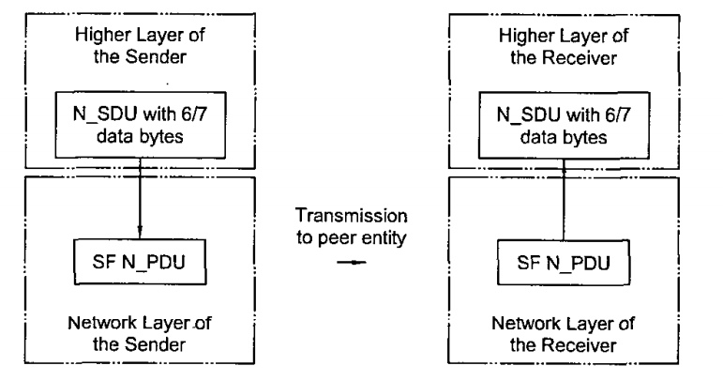
图 3
6.3 混合帧传输
传输更长字节的信息，是通过信息的分段和混合的N_PDUs的传输来实现的。接收更长字节的信息，是通过混合的N_PDUs的接收和接收数据字节的集合来实现的。混合的N_PDUs被称为第一帧（相对信息的第一个N_PDU）和连续帧
（相对接下来的所有N_PDUs）。
接收混合N_PDU的接收器有能力去适应传输的吞吐量，通过使用流量控制协议数据单元（FC N_PDU）的流量控制机制。
超过6或7字节的数据信息被分割成：一，第一帧协议数据单元（FF N_PDU），包含5个字节或者6个字节；二，一个或多个连续帧协议数据单元，包含6个或7个字节的数据，CF N_PDU仅仅包含剩余的字节数据，因此可能少于6个或7个字节。
图 4 描述的是， 发送端的信息分割和接收端的信息整合
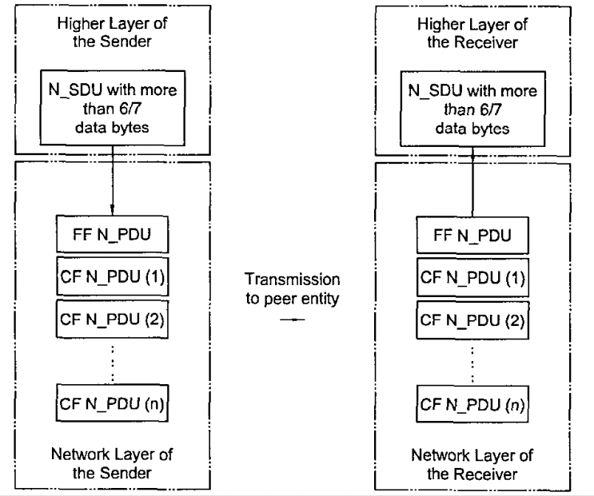
图 4（注：用来响应FF N_PDU接收的，由接收器发出的FC N_PDU没有显示）
信息长度在FF N_PDU中传输。所有的 CF N_PDU被发送器标号，以便在接收器那边以相同的序列重新整合。
流量控制机制（见图5）允许接收器向发送器通知其能力。不同的节点会有不同的能力，流量控制由接收器向发送器通知其能力。发送器应该符合接收器的能力。
这些能力定义如下：一，块大小（BlockSize Bs），接收器允许发送器发送的最大数字的N_PDUs，在等待授权继续传输接下来的N_PDUs之前。二，最小分段时间（SeparationTimeMin STmin），发送器在两个CF N_PDUs之间传输的最小等待时间。
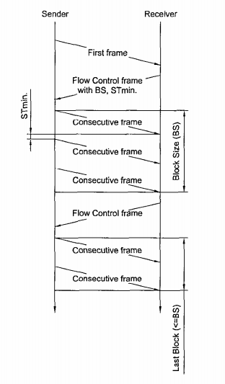
图 5 流体控制机制
所有的块，除了最后一个，都由 N_PDUS的BS组成。最后一个包含剩余的N_PDUS(1到BS)。
每次发送器/接收器等待一个来自接收器/发送器的N_PDU，一个超时机制允许检测传输失败与否。
借助FC N_PDUs，接收器有能力授权接下来的CF N_PDUs的传输与否，如果即将被传输的字节数超过了接收器缓存区所能容纳的字节数，就延迟传输的授权或者否定接收分割信息的接收。
——FC.CTS：continue to send，授权连续发送
——FC.WAIT：请求继续等待
——FC.OVFLW：缓存溢出，标识在分割信息中第一帧中具体指定的字节数超过接收器硬件中缓存区所能储存的字节数。
FC.WAIT的数字有一个最大值的限制，接收器能够用列发送，这个最大值就是N_WFTmax。这个参数是一个系统常量，不在第一个 FC N_PDU中传输的。
6.4 网络层协议数据单元（N_PDU）
6.4.1 协议数据单元类型
网络层的对等协议硬件不同节点间的通信是通过交换N_PDUs来实现的。
这部分ISO15765指定了四种不同类型的网络层协议数据单元，单一帧（SF N_PDU）、第一帧（FF N_PDU）、连续帧（CF N_PDU）和流体控制帧（FC N_PDU），它们用来在网络层硬件中建立通信的路径，达到交换通信参数、传输用户数据和释放通信资源的功能。
6.4.2 SF N_PDU
SF N_PDU被单一帧协议控制信息（SF N_PCI）识别。SF N_PDU能够被网络硬件发出去，也能被一个或多个网络硬件所接收。它能被发出去转换成一个服务数据单元，也能转换成一个没有无节的信息，服务数据单元通过一个单一信息请求传输到数据链路层。
6.4.3 FF N_PDU
FF N_PDU能够被第一帧协议控制信息（FF N_PCI）所识别。FF N_PDU能够被网络硬件发送出去，也能够被独特的网络硬件接收。FF N_PDU识别分段信息的第一个N_PDU，这些分段信息是被网络发送硬件传输和网络接收硬件所接收。
6.4.4 CF N_PDU
CF N_PDU能够被连续帧协议控制信息（CF N_PCI）所识别。CF N_PDU转换成服务数据单元的信息数据（<MessageData>）的分段信息。所有的N_PDUs在FF N_PDU编码为CF N_PDUs之后被发送硬件传输。在最后一个CF N_PDU已经接收到之后，接收硬件传递整合的信息到网络接收硬件的的服务用户。CF N_PDU能够被网络发送硬件发出去，也能够被一个独特的网络接收硬件所接收。
6.4.5 FC N_PDU
FC N_PDU能够被流体控制协议信息所识别。FC N_PDU指示网络发送硬件开始/停止/恢复CF N_PDU的传输。当准备好开始接收更多数据时，FC N_PDU能够被网络层硬件发到网络层发送硬件，同时还需要满足一个条件：接收到正确的FF N_PDU和最后一个CF N_PDU。
6.4.6 协议数据单元的描述
6.4.6.1 N_PDU的格式
协议数据单元（N_PDU），能够在处于一个节点的网络层与其他一个或多个节点的网络层之间传输。所有的N_PDU包含下面3块，地址信息（N_AI）、协议控制信息（N_PCI）和数据段（N_Data）。
6.4.6.2. 地址信息（N_AI）
N_AI用来识别网络层的通信硬件。N_AI信息在N_SDU、N_SA、N_TA、N_TAtype、
N_AE中接收，N_AI能够被复制和包含在N_PDU中。如果在N_SDU中接收到的信息数据（<MessageData>和<Length>）太长以至于需要网络层分段来进行传输这个完整的信息，那么N_AI就会被复制或重复在每一个需要传输的N_PDU中。
地址信息识别交换/接收/发送的数据类型。
6.4.6.3 协议控制信息N_PCI
N_PCI识别用来交换的N_PDUs的类型。同样，它可以用来交换其他网络通信层硬件间的控制参数。
6.4.6.4 数据段N_Data
N_PDU中的N_Data用来发送服务用户数据，这些数据在N_USData.request服务中的<MessageData>中被接收。如果需要，<MessageData>会被分割成更小的部分以适应每一个N_PDU的数据段。
N_Data的大小取决于N_PDU的类型和地址格式的选择。

6.5 协议控制信息规范
6.5.1 N_PCI
每一个N_PDU都能被一个N_PCI识别。
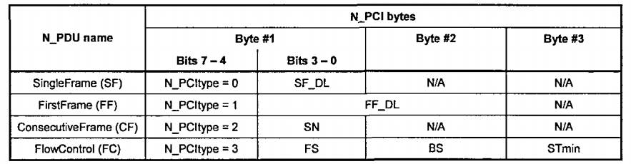
图 6 N_PCI字节摘要
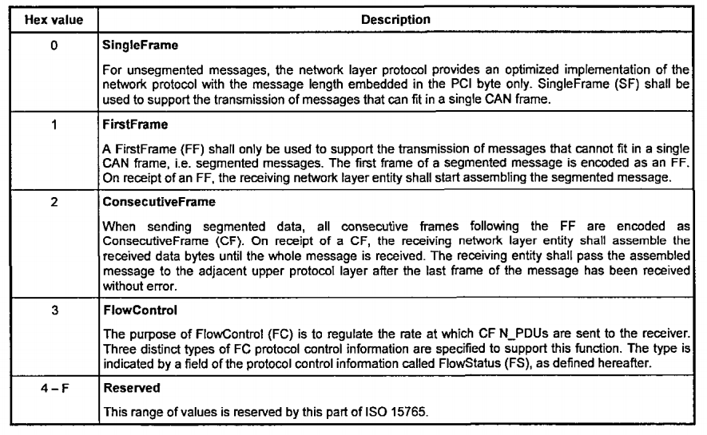
图 7 N_PCItype值的定义

6.5.2 单一帧N_PCI参数的定义
6.5.2.1 SF N_PCI byte
如下图所示
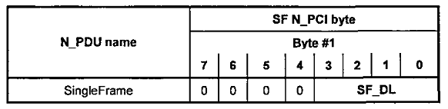
参数单一帧数据长度（SF_DL）用在SF N_PDU中以指明服务用户数据字节数，如下图所示
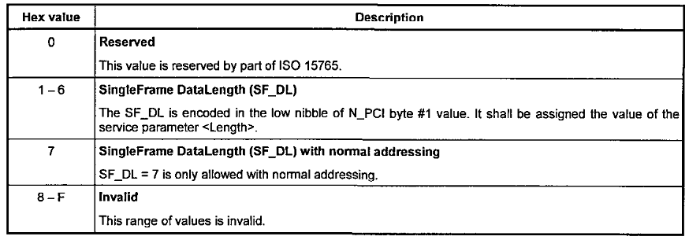
6.5.2.2 SF_DL 错误处理
如果网络层接收到一个带有SF_DL=0的SF，那么网络层就会忽视掉这个接收到的SF N_PDU。
如果网络层接收到一个使用标准地址时的SF_DL>7的SF，或者使用扩展/混合地址是SF_DL>6的SF，那么网络层就会忽视掉这个接收到的SF N_PDU。
6.5.3 第一帧N_PCI参数定义
6.5.3.1 FF N_PCI bytes
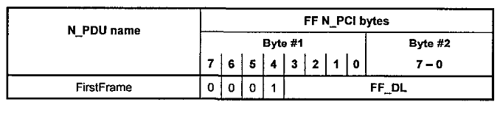
6.5.3.2 第一帧数据长度（FF_DL）参数定义
FF_DL用在FF N_PDU中用来指明服务用户数据字节数。
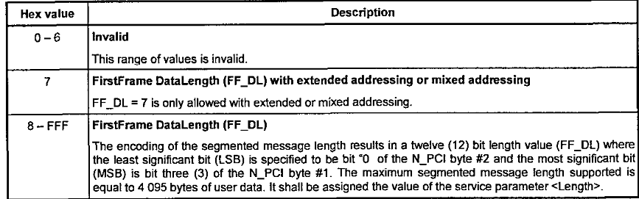

6.5.3.3 FF_DL错误处理
如果网络层接收到一个带有FF_DL大于接收器缓存区可容纳的大小，那么就会被认为是一个错误的条件。网络层就会退出信息的接收，并且发送一个带有参数FlowStatus=Overflow的 FC N_PDU。
如果网络层接收到一个使用标准地址时的FF_DL<8的FF，或者使用扩展/混合地址是FF_DL<7的FF，那么网络层就会忽视掉这个接收到的FF N_PDU。
6.5.4 连续帧N_PCI参数定义
6.5.4.1 CF N_PCI byte
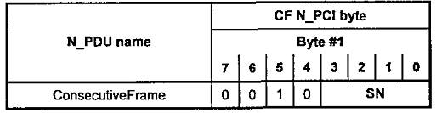
6.5.4.2 序列号（SN）参数定义
这个参数SN是用在CF N_PDU中，用来指明连续帧的顺序。
——SN对所有分段信息都是从0开始。FF被分配这个0值。它在N_PCI中不包括一个明确的序列号，但是被认为是一个分段的数值0。
——第一个CF立即接着一个FF的SN，应该把SN设置为1。
——每一个新的CF在一个分段信息传输期间被发送了，SN自动+1。
——SN的值不会被任何FC帧所影响。
——SN的值达到15以后，置0为下个CF做准备。
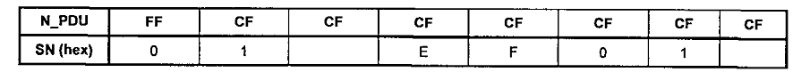

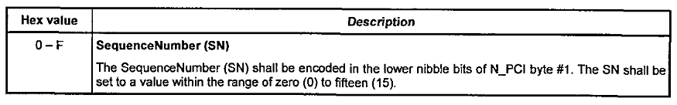

6.5.4.3 SN错误处理
如果一个CF N_PDU信息接收到一个错误的序列号，将会启动正常的错误处理。退出接收信息的过程，网络层发送一个带有参数<N_Result>=N_WRONG的N_USData.indication服务申请到相邻的上层。
6.5.5 流体控帧N_PCI参数定义
6.5.5.1 FlowControl N_PCI bytes
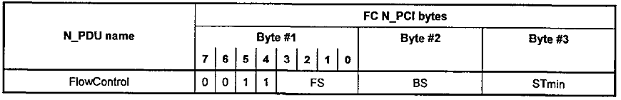
6.5.5.2 流动状态（FS） 参数定义
FS参数说明网络发送硬件是否能继续传输信息。网络发送硬件应该能支持所有的FS参数的指定（不是保留的）值。
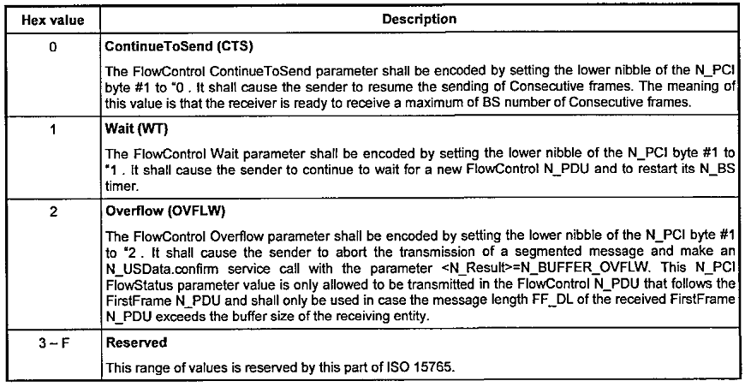

6.5.5.3. FS错误处理
如果接收到一个带有无效（或保留）的FS参数的FC N_PDU信息，网络层将会启动正常的错误处理。退出传输信息的过程，网络层发送一个带有参数<N_Result>=N_INALID_FS的N_USData.confirm服务申请到相邻的上层。
6.5.5.4 块大小（BS）参数定义
BS参数用FC N_PCI中第二字节进行编码。
BS单元是每一块CF N_PDUs中的绝对数量，例如，如果BS等于十进制的20，那么这块中将包含20个（十进制）CF N_PDUs。
在分段数据传输中，仅仅是连续帧的最后一块可能含有少于BS数量的帧。
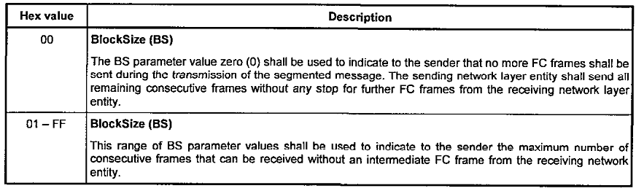
6.5.5.5 最小分段时间（STmin）参数定义
STmin参数FC N_PCI中第三字节进行编码。
时间是被接收硬件指定的，能够被发送网络硬件所保存，为了保证分度信息的持续发送。
STmin参数值指明连续帧网络协议数据单元之间传输的最小时间。
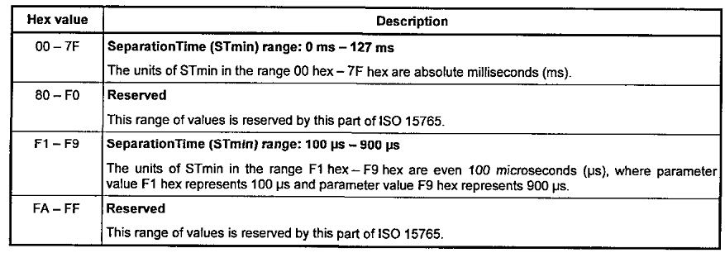
STmin的计算，是从传输一个CF的结束开始，到请求下一个CF的时候结束。
6.5.5.6 ST错误处理
如果接收到一个带有保留的ST参数值的FC N_PDU信息，那么网络发送硬件就会使用在ISO15765中指明的最大的ST值（7Fhex-127ms）来代替网络接收硬件为保证连续进行分段信息传输的接收到的值。
6.6 FC.Wait帧传输的最大数值（N_FWTmax）
这个变量的目的是避免通信发送节点因为一个错误的条件阻止了，那样下一个能够继续等待。这个参数放在局部通信中，不会被传输，因此不是FC协议数据单元的一部分。
——N_FWTmax参数用来说明一行中被接收器传输的FC N_PDU WTs有多少个。
——N_FWTmax参数的上限应该在系统生效时间内由用户自行定义。
——N_FWTmax参数在信息传输过程中，仅仅能被网络接收硬件应用。
——如果N_FWTmax参数被置0，流量控制应该依靠流量控制继续（flow control continue）发送FC N_PDU CTS，流量控制等待（Flow control wait FC N_PDU WT）不会再网络层中应用。
6.7 网络层时序
6.7.1 时序参数
图8表明网络层时序参数，表1 定义了网络层时序参数值和它们基于数据链路层服务的响应的开始和结束的位置。
性能要求值必须具有通信需求的约束，来和每一个通信地方匹配，为了和这个规范兼容。某个应用应该定义具体的性能要求，只要在表1定义的范围内。
超时数值定义的比这个值要高，因为性能要求值为了保证系统正常工作和克服性能要求绝对不能达到的通信条件。具体的超时数值对任何给定的条件，都当做是一个下限。实际的超时发生在不迟于具体超时值的50%以上。
网络层应该发布一个正确的基本服务，可以是网络层服务用户检测到错误的条件。
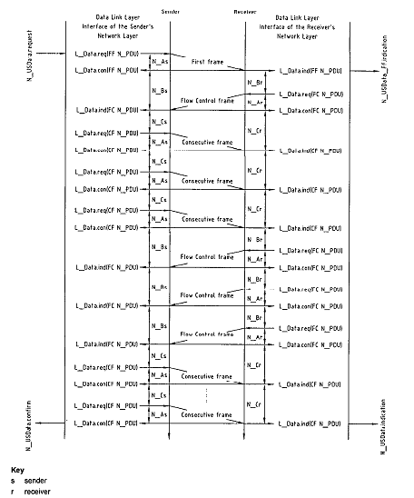
图 8 网络层时序参数的分布
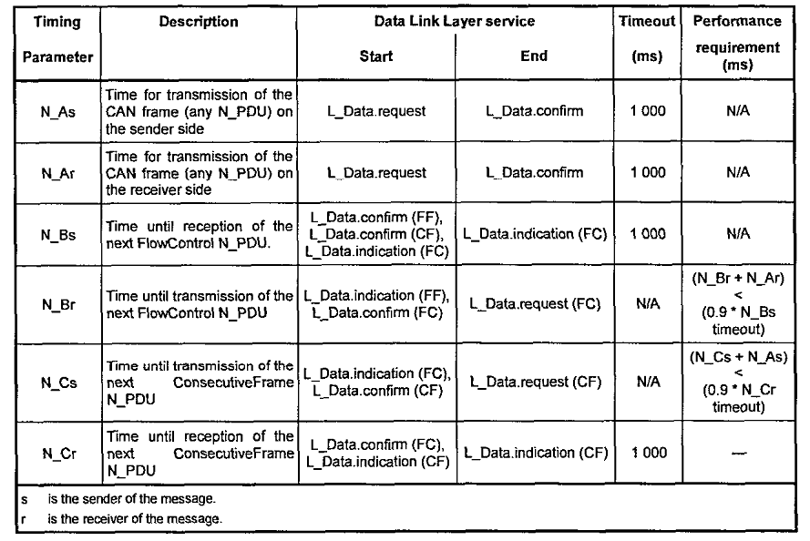
表 1 网络层时序参数的数值

6.7.2 网络层超时
以下定义的网络超时的原因和采取的操作
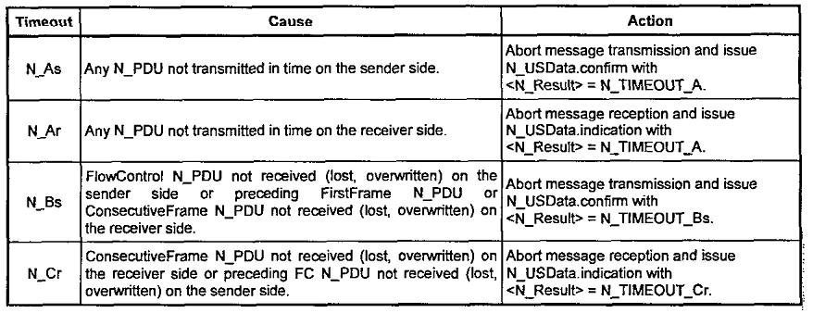
6.7.3 意外到来的N_PDU（ Unexpected arrival of N_PDU）
意外到来的N_PDU是指一个节点在预期顺序N_PDUs之外接收到的N_PDU。它是ISO15765定义的N_PDU（SF N_PDU、FF N_PDU、 CF N_PDU或FC N_PDU），不是标准期待顺序接收到的，或者它是一个未知的N_PDU，这样它就不能够用本文件中的定义来解析。
根据网络层设计通信中的全双工和半双工，这个不能解析的“未知”，可以分成两类：在半双工中，在两个节点中的点对点的通信，只能往一个方向；在全双工中，两个节点中的点对点的通信，可以往同时往两个方向。
网络层的设计，必须考虑到一个从一个节点接收或传输带有相同地址信息（N_AI），也要考虑到接收到一个意外到来的N_PDU。
一个大致的原则，不论从任何一个节点来的意外到来N_PDU将会被忽略，除了SF N_PDUs和物理地址的FF N_PDUs；功能上，地址第一帧也会被忽略。当对摸个意外到来的N_PDU采取具体操作时，意味这网络层不会通知上层它的到来。
下表定义了网络层应对意外到来的N_PDU的具体操作，需要考虑实际网络层状态（NWL status）和设计中的半双工与全双工通信。
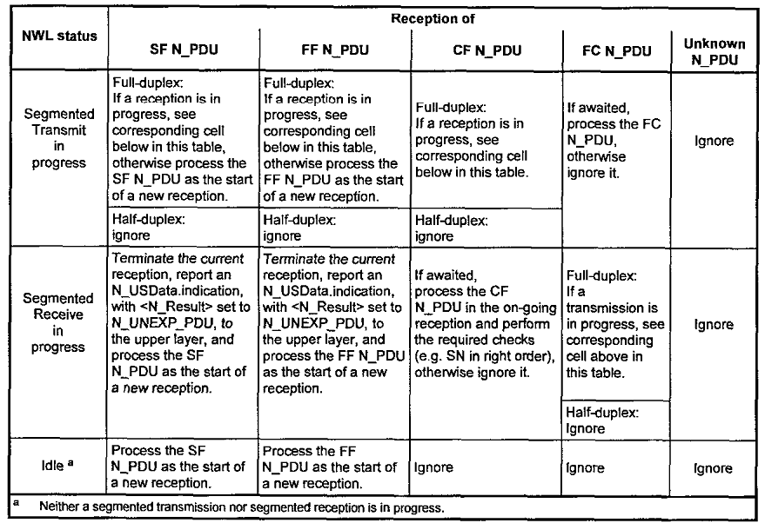

6.7.4 等待帧错误处理
当接收器传输N_WFTmax 流量控制等待网络协议数据单元（FC N_PDU WT）在一列中，同时它不能达到传输流量控制清除网络协议数据单元（FC N_PDU CTS）的性能要求，接收器这边退出信息接收同时向更高层发出一个<N_Result>设置为N_WFT_OVRN的N_USData.indication。
发送器通知退出信息接收，通过一个<N_Result>设置为N_TIMEOUT_Bs的N_USData.confirm。
6.8 信息的交错（interleaving of messages）
网络层协议可以达到不同的信息地址的不同信息的并行传输。需要确定接收器是否能够采用一直的方式来集合接收到的网络协议数据单元。

- 数据链路层的应用
7.1 数据链路层接口服务
7.1.1 L_Data.request
此项基本服务请求传输<Data>，这些<Data>映射到没有具体属性的数据链路协议数据单元，通过<Identifier>来选择。
<Identifier>可以提供具体的地址格式来传输<Data>：

L_Data.request{
<Identifier>
<DLC>
<Data>
}
7.1.2 L_Data.confirm
此项基本服务用来确认一个用来请求具体<Identifier>的L_Data.request是否完成。
<TransferStatus>参数提供请求服务的状态。
L_Data.confirmt{
<Identifier>
<TransferStatus>
}
7.1.3 L_Data.indication
此项基本服务标识数据链路层事件到相邻上层和提供经<Identifier>鉴定的<Data>。
L_Data.indication {
<Identifier>
<DLC>
<Data>
}
7.2 数据链路层服务参数
ISO 11898-1中定义了以下数据链路层服务参数。
<Identifier> CAN identifier CAN标识符
<DLC> Data Length Code 数据长度代码
<Data> CAN frame data CAN帧数据
<TransferStatus> Status of a transmission 传输状态

7.3 Mapping of the N_PDU fields
7.3.1 地址格式
网络层数据交换支持三种地址格式：标准、扩展和混合的。每一种地址格式需要不同的CAN帧数据字节来封装地址信息。因此，带有单一CAN帧的数据字节数油选择的地址格式来决定。
7.3.2 标准地址
对每一个N_SA、N_TA、N_TAtype和Mtype的组合，都会分配一个单独的CAN标识符。N_PCI和N_Data放置在CAN帧数据领域。
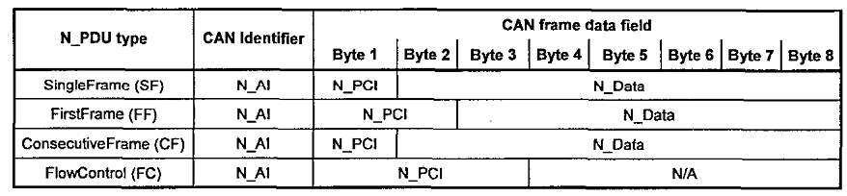
7.3.3 标准固定的地址
标准固定的地址是标准地址的一种子格式，更好地定义了地址信息映射到CAN标识符。上述的大多数标准地址，在N_AI和CAN标识符之间的响应是开放的。
对于标准固定的地址，仅可以使用29位CAN标识符。以下两表格定义了N_AI和CAN标识符之间的映射，由目标地址（N_TAtype）决定的。N_PCI和N_Data放置在CAN标识符中。
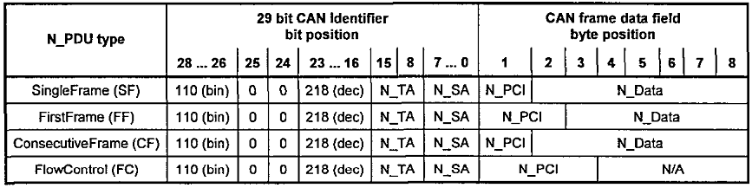

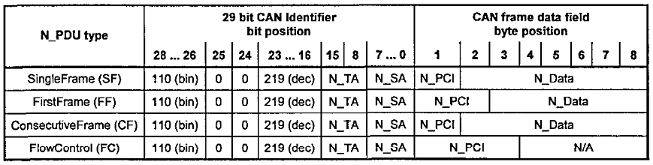

7.3.4 扩展地址
对每一个N_SA、N_TA、N_TAtype和Mtype的组合，都会分配一个单独的CAN标识符。N_TA放置在CAN标识符的第一个数据字节。N_PCI和N_Data放置在CAN标识符剩余的字节中。
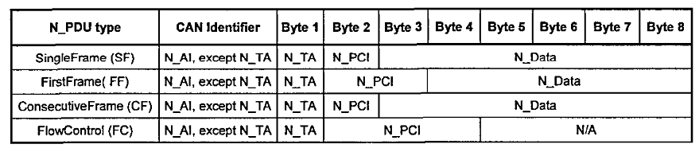

7.3.5 混合地址
7.3.5.1 29位CAN标识符
如果Mtype设置为远程诊断，混合地址格式才会被使用。
以下两表格定义了地址信息（N_AI）映射到29位CAN标识符列表和第一个CAN帧的数据字节，由目标地址类型决定。N_PCI和N_Data放置在剩余的CAN帧数据区域。
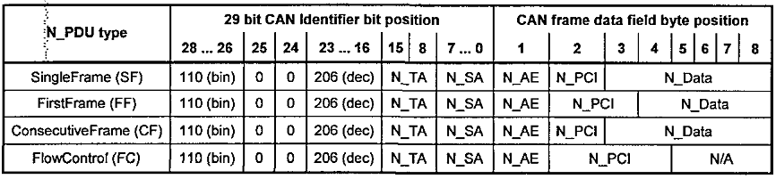
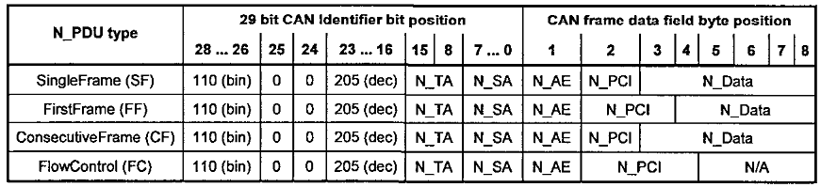

7.3.5.2 11位CAN标识符
当Mtype设置为远程诊断，混合地址才是会使用的地址格式。
以下的表格定义了地址信息（N_AI）和11位CAN标识符列表之间的映射。对每一个N_SA、N_TA、N_TAtype和Mtype的组合，都会分配一个单独的CAN标识符。N_AE放置在CAN帧数据区域的第一个数据字节。N_PCI和N_Data放置在剩余的CAN帧数据区域中。
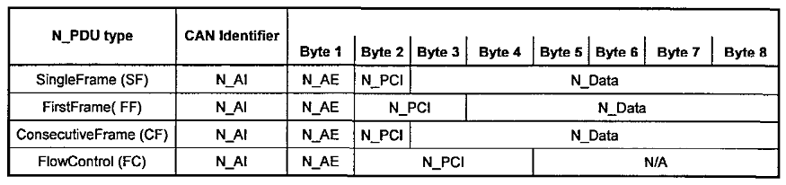

7.4 CAN帧数据长度代码（DLC）
7.4.1 DLC参数
DLC参数具体制定CAN帧中传输的数据字节数。ISO 15765中这部分没有具体指定任何关于一个CAN帧中数据长度的需求，而是那些在网络层协议数据单元中提到过的大小。
本文件中针对网络层的应用布什让CAN帧用它们的全部长度填充或优化DLC使之达到与网络层协议数据单元适合的长度。
7.4.2 CAN帧数据填充（ CAN frame data padding）
DLC通常设为8。如果要被传输的N_PDU少于8字节，那么发送器不得不设置DLC到最大值8（用没有使用的数据字节填充）。特别地，这个在SF、FC帧或分段信息中的最后一个CF中发生。
CAN帧的DLC参数被发送器设置，被接收器接收后决定发送到网络层的数据字节数。DLC参数不能用来决定信息长度，它可以从一个信息中的开端N_PCI信息中提取出来。
7.4.3 CAN帧数据操作
DLC不是总需要是8。如果将要被传输的N_PDU短于8个字节，发送器可以操作CAN总线负载，通过缩短CAN帧数据为仅包含被N_PDU占据的字节数。CAN帧数据操作仅仅能被应用在、SF、FC帧或分段信息中的最后一个CF。
CAN帧的DLC参数被发送器设置，被接收器接收后决定发送到网络层的数据字节数。DLC参数不能用来决定信息长度，它可以从一个信息中的开端N_PCI信息中提取出来。

7.4.4 DLC错误处理
在一个接收到的CAN帧中，网络层能够计算最小的CAN DLC参数期望值，由N_PCI的值决定。
如果没有进一步的操作，接收到DLC值小于期望的CAN帧会被网络层所忽略。

